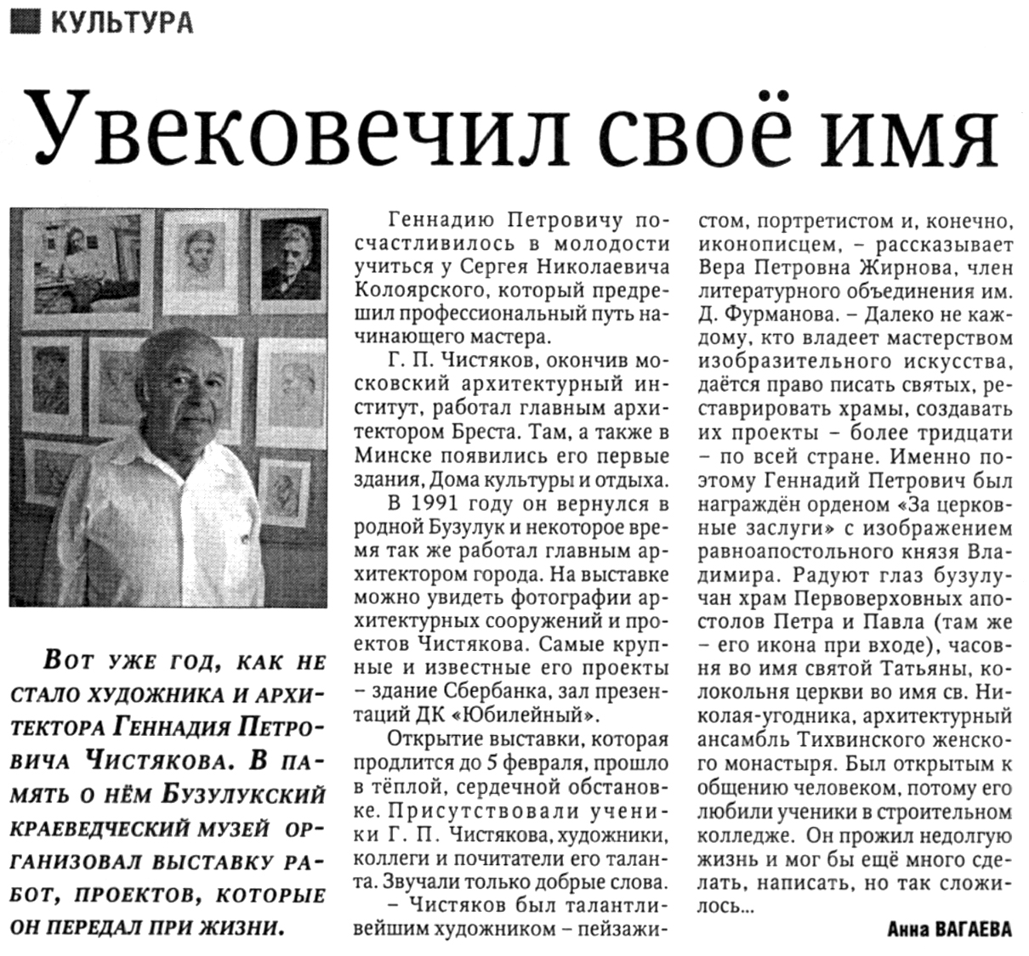
Вагаева А. Увековечил своё имя / А. Вагаева // Российская провинция. – 2015. – 24 января. – С. 2.

